МІНІСТЕРСТВО ОСВІТИ І НАУКИ УКРАЇНИ
НАЦІОНАЛЬНИЙ УНІВЕРСИТЕТ “ЛЬВІВСЬКА ПОЛІТЕХНІКА”

Кафедра систем штучного інтелекту


Лабораторна робота № 7

Виконав:
Студент групи КН-115
Лозовий Олег
Викладач:
Мочурад Л.І.

Львів – 2021р.

Тема: "Блоковий ввід-вивід"
Мета: Робота із двійковими файлами, організація вводу-виводу структурованої інформації і її зберігання на зовнішніх носіях.

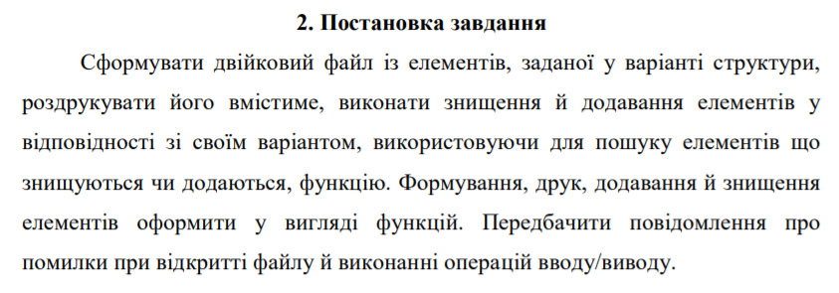
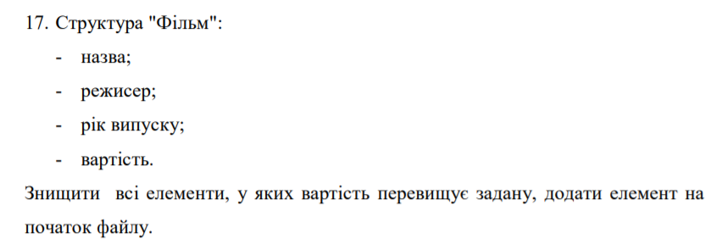

Код програми:
#include <iostream>
#include <fstream>
#include <stdio.h>
#include <string>
#include <stdlib.h>
using namespace std;
int n;
typedef struct {
string name, director;
int year;
string phone;
int cost;
} film;

void add(FILE* file, const char* filename, FILE* newFile, const char* addFilename) {
film tmp;

if ((file = fopen(filename, "rb")) == NULL) {
cerr << "Error! File cannot be opened" << endl;
exit(1);
}
if ((newFile = fopen(addFilename, "wb")) == NULL) {
cerr << "Error! File cannot be opened" << endl;
exit(1);
}

cout << "\nInput info about new film:" << endl;
cin >> tmp.name >> tmp.director >> tmp.year >> tmp.cost ;
fwrite(&tmp, sizeof(film), 1, newFile);

while (fread(&tmp, sizeof(film), 1, file)) {
fwrite(&tmp, sizeof(film), 1, newFile);
}
fclose(file);
fclose(newFile);
}

void input(FILE* file, const char* filename, int num)
{
film tmp;
if ((file = fopen(filename, "wb")) == NULL)
{
cerr << "Error! File cannot be opened";
exit(1);
}
cout << "\nInput info:";
for (int i = 0; i < num; i++) {
cout << i + 1 << ")";
cin >> tmp.name >> tmp.director >> tmp.year >> tmp.cost ;
fwrite(&tmp, sizeof(film), 1, file);
}
fclose(file);
}
void output(FILE* file, const char* filename, int num) {
film tmp;
if ((file = fopen(filename, "rb")) == NULL)
{
cerr << "Error! File cannot be opened";
exit(1);
}
while (fread(&tmp, sizeof(film), 1, file)) {
cout << tmp.name << " " << tmp.director << " " << tmp.year << " " << tmp.cost << endl;
}
fclose(file);

}
void del(FILE* file, const char* filename, FILE* temp, const char* DelFilename) {
if ((file = fopen(filename, "rb")) == NULL) {
cerr << "Error! File cannot be opened" << endl;
exit(1);
}
if ((temp = fopen(DelFilename, "wb")) == NULL) {
cerr << "Error! File cannot be opened" << endl;
exit(1);
}
cout << "Max price: " << endl;
cin >> n;
film tmp;
for (int i = 0; fread(&tmp, sizeof(film), 1, file); i++)
{
if (tmp.cost < n) {
fwrite(&tmp, sizeof(film), 1, temp);
}
else
{
cout << "\nDelete: " << endl;
cout << tmp.name << " " << tmp.director << " " << tmp.year << " " << tmp.cost << " " << endl;
}
}
fclose(file);
fclose(temp);

}

int main(void) {

int num;
cout << "Input amount of films:";
cin >> num;
if (num <= 0) {
cout << "Error!";
return 0;

}
if (cin.fail()) {
cout << "Error!";
return 0;
}
FILE* file;
input(file, "file.bin", num);
cout << "File:" << endl;
output(file, "file.bin", num);

FILE* deleted;
del(file, "file.bin", deleted, "deleted.bin");
cout << endl << "New file:" << endl;
output(deleted, "deleted.bin", num);

FILE* added;
add(file, "deleted.bin", added, "added.bin");
cout << endl << "File with new film:" << endl;
output(added, "added.bin", num);

}
//Back To The Future Zemekis 1985 150
//Back To The Future 2 Zemekis 1989 200
//Back To The Future 3 Zemekis 1990 250
Результати виконання програми:

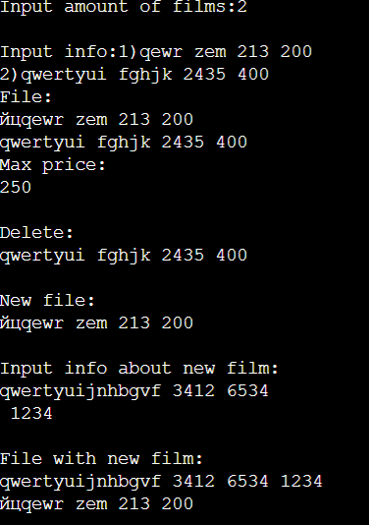

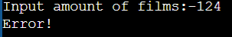
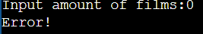

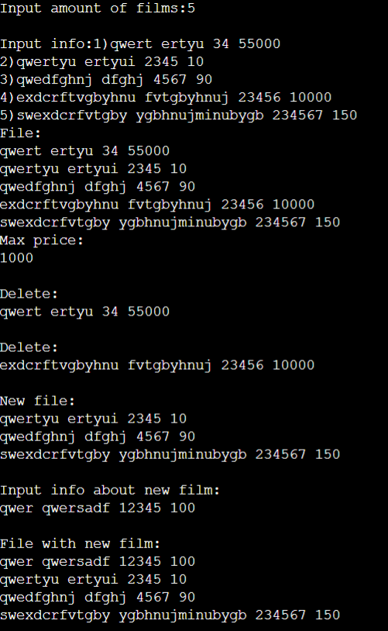

Висновок: Виконуючи цю лабораторну роботу, я освоїв роботу із двійковими файлами, організація вводу-виводу структурованої інформації і її зберігання на зовнішніх носіях.

